Ensin merkitään suunniteltu noin-ajankohta sille, jolloin kuluvan lukuvuoden aikana suunnitelman toteutumista ja lapsen oppimisen tilannetta arvioidaan. Arvioinnin yhteydessä täytetään seuraava kohta, johon merkitään arvioinnin toteutumisen päivä, osallistuneiden nimet sekä arvioinnin ”tulokset”.

Asiakirjojen lisäksi tässä kohdassa voi viitata asiantuntijalta kuulemaan/saamaan/pyytämääsi tietoon. Muista merkitä asiantuntijan nimi, työtehtävä sekä tiedon saannin ajankohta.

Opettaja täyttää nämä kohdat huoltajan ja lapsen kanssa käymiensä keskustelujen pohjalta. Opettaja voi laittaa tämän suunnitelman huoltajalle luettavaksi Wilman kautta täyttämällä kohdan ”julkaisupäivä huoltajalle”, jolloin huoltaja voi tutustua aiheeseen etukäteen.

Miten kuluvan vuoden aikana lapsen tilannetta seurataan?

Kuvaus osallisten eri tehtävistä ja vastuualueista. Esim. psykologille tai erityisopettajalle sovitut vastuut. Kuvataan suunniteltu yhteistyö ja siihen liittyvät mahdolliset palaverit.

Hae valikosta ne tukimuodot, joilla lasta aiotaan tukea

Tavoitteet voivat liittyä oppimiseen, sosiaaliseen pärjäämiseen tai muuhun vastuun kantamiseen pedagogisesta/kasvun näkökulmasta.

Esim. oppiminen ja sen tasaisuus, sanasto, lukemisvalmiudet, hitaus/nopeus, sisältöjen hallinta jne. Erityistarpeet esim. kertaaminen, rauhallinen ympäristö, apuvälineet jne.

Esim. erityistaidot, erityisosaaminen, lahjakkuus, harrastuneisuus jne.

Huoltajat ja muut koulun ulkopuoliset tahot

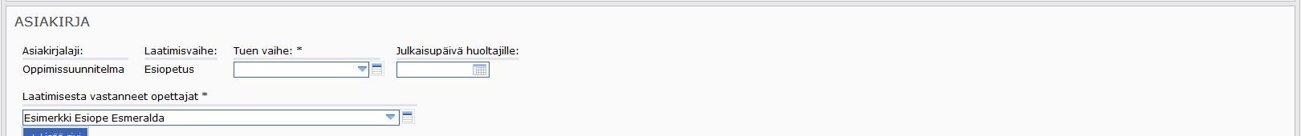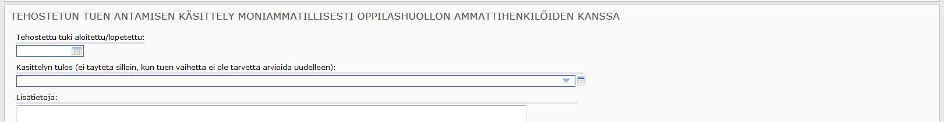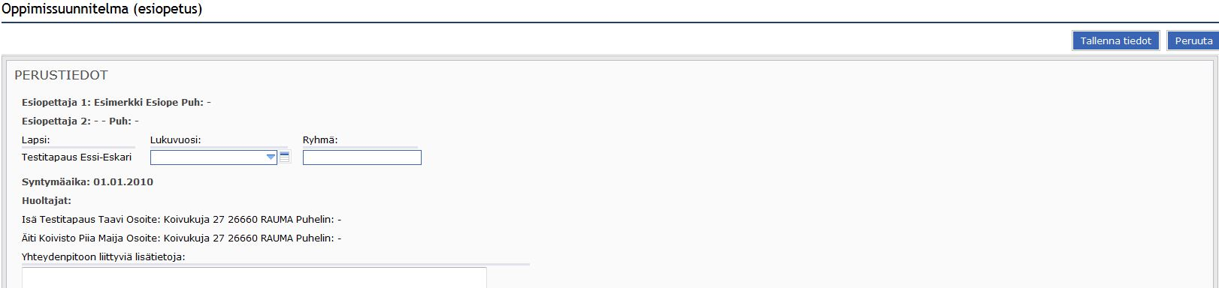

Asiakirja näkyy automaattisesti lasta opettaville opettajille. Näkyvyyttä voi rajata täyttämällä tämän rastin, jolloin asiakirja näkyy vain niille henkilöille, jotka ovat merkittyinä asiakirjan laatijoiksi tai muiksi vastuuhenkilöiksi.

Päivämäärä jolloin asiakirja aukeaa huoltajien nähtäväksi. Ilman päivämäärää asiakirja ei näy huoltajille.

Merkitse se tuen vaihe, jossa lapsi on asiakirjan täyttämishetkellä

Tämä kohta täytetään vain lapsen siirryttyä tehostettuun tukeen. Käsittelyn tulos – kohta tulee valikosta eikä siihen voi vapaasti kirjoittaa. **Yleisen tuen oppimissuunnitelmia tehdessä tämän kohdan voi jättää tyhjäksi.**

Esim. Mitä yhteydenpidosta kotiin on sovittu? Otetaanko yhteyttä aina molempiin huoltajiin vai hoidetaanko yhteyttä sovitun huoltajan kanssa? Mitä on sovittu yhteydenpidosta, jos kuviossa on uusperheen myötä myös muita aikuisia?

HUOM!

Sekä yleisen että tehostetun tuen lapsille oppimissuunnitelma täytetään tähän samaan pohjaan. Osa kysymyksistä voi yleisen tuen lasten kohdalla tuntua turhilta, jolloin kaikkia kohtia ei ole pakko täyttää

Allekirjoituksille on paikat tulosteessa.

Esim. Perustaitojen hallinta, yleinen osaaminen, mahd. alisuoriutuminen, tavoitteellisuus, tarkkaavaisuus, aktiivisuus, vireys, vastuunotto, sosiaaliset taidot, ryhmässä toimiminen jne.

Esim. Miten huoltaja(t) ovat olleet mukana oppimissuunnitelman tekemisessä? Miten heitä on suunnitelman tekemisestä tiedotettu? Yhteistyöhön liittyvät päivämäärät. Tähän kohtaan ei kirjata kaikkea yhteistyötä, ainoastaan tieto tämän arvion tekemiseen liittyvästä yhteistyöstä.